

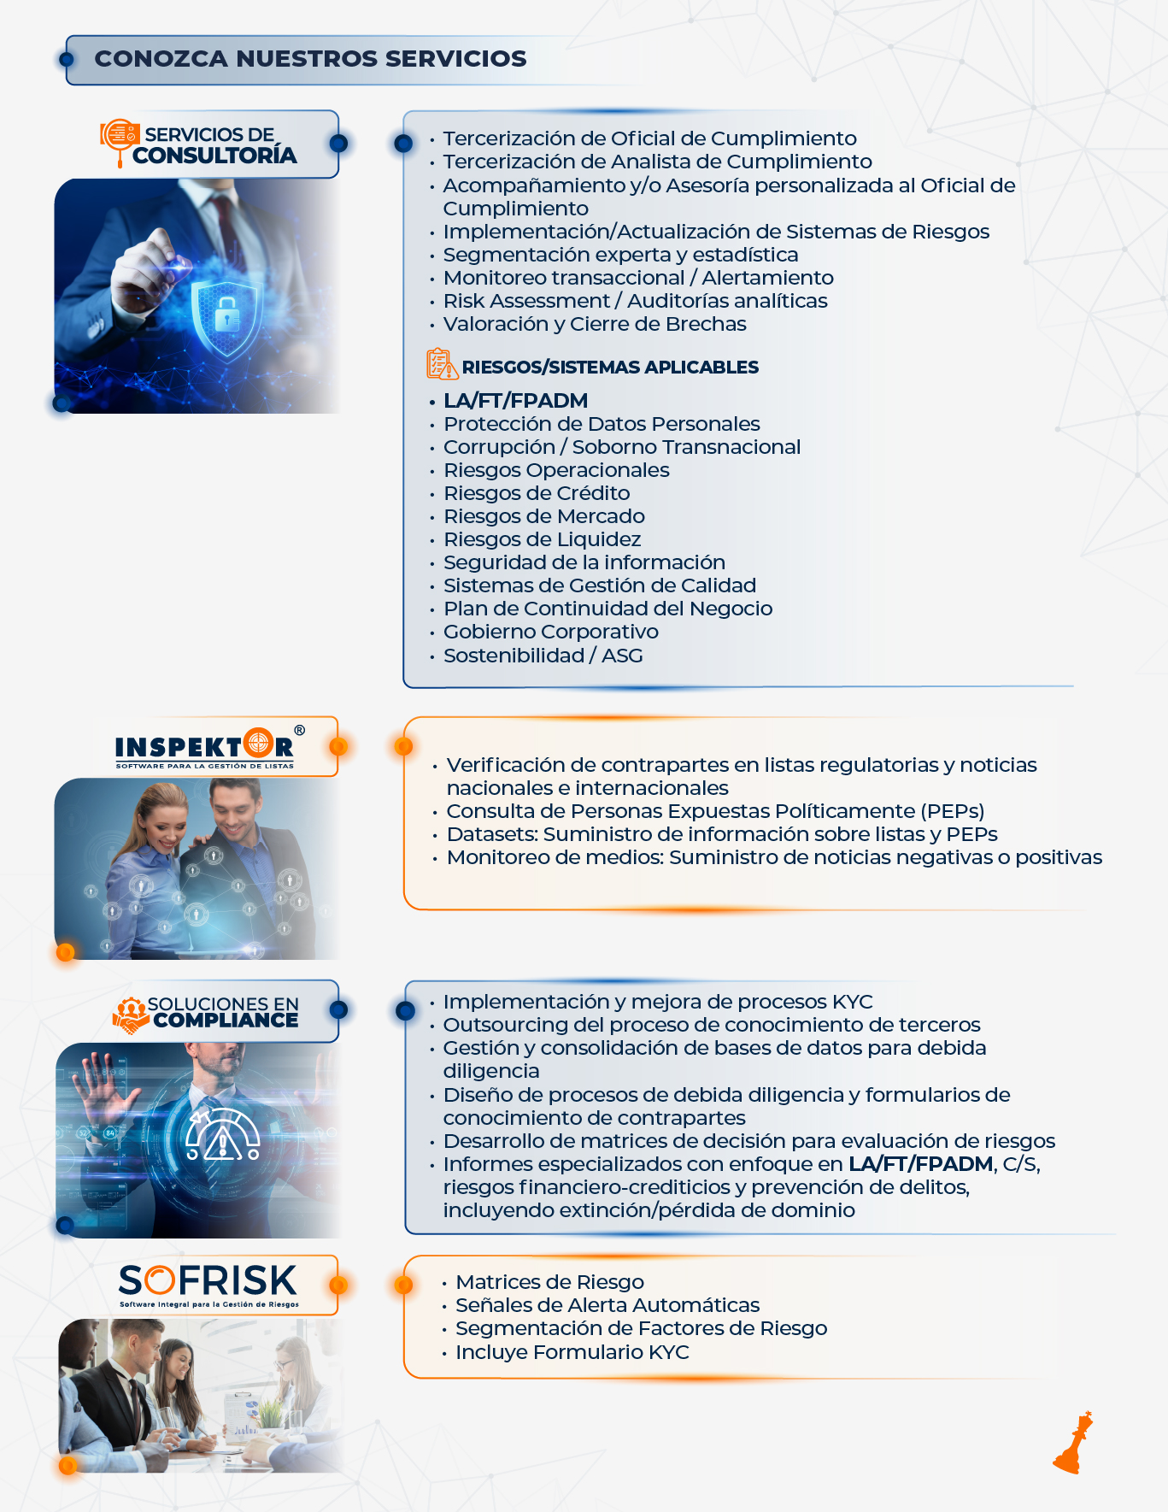

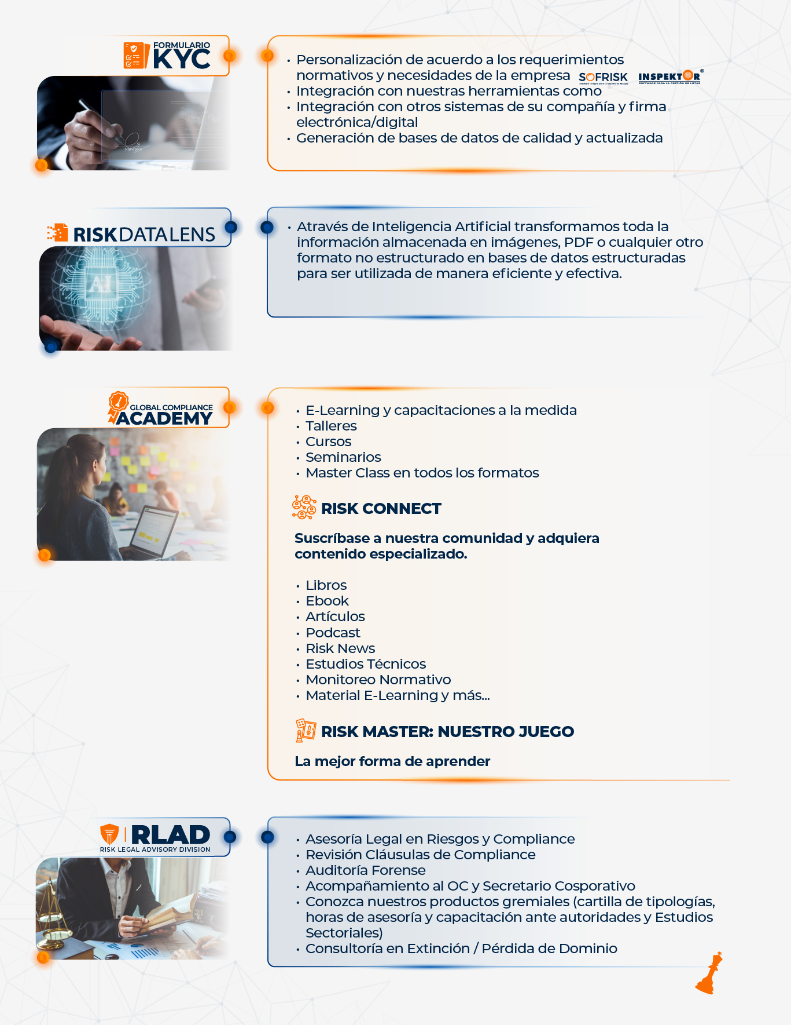

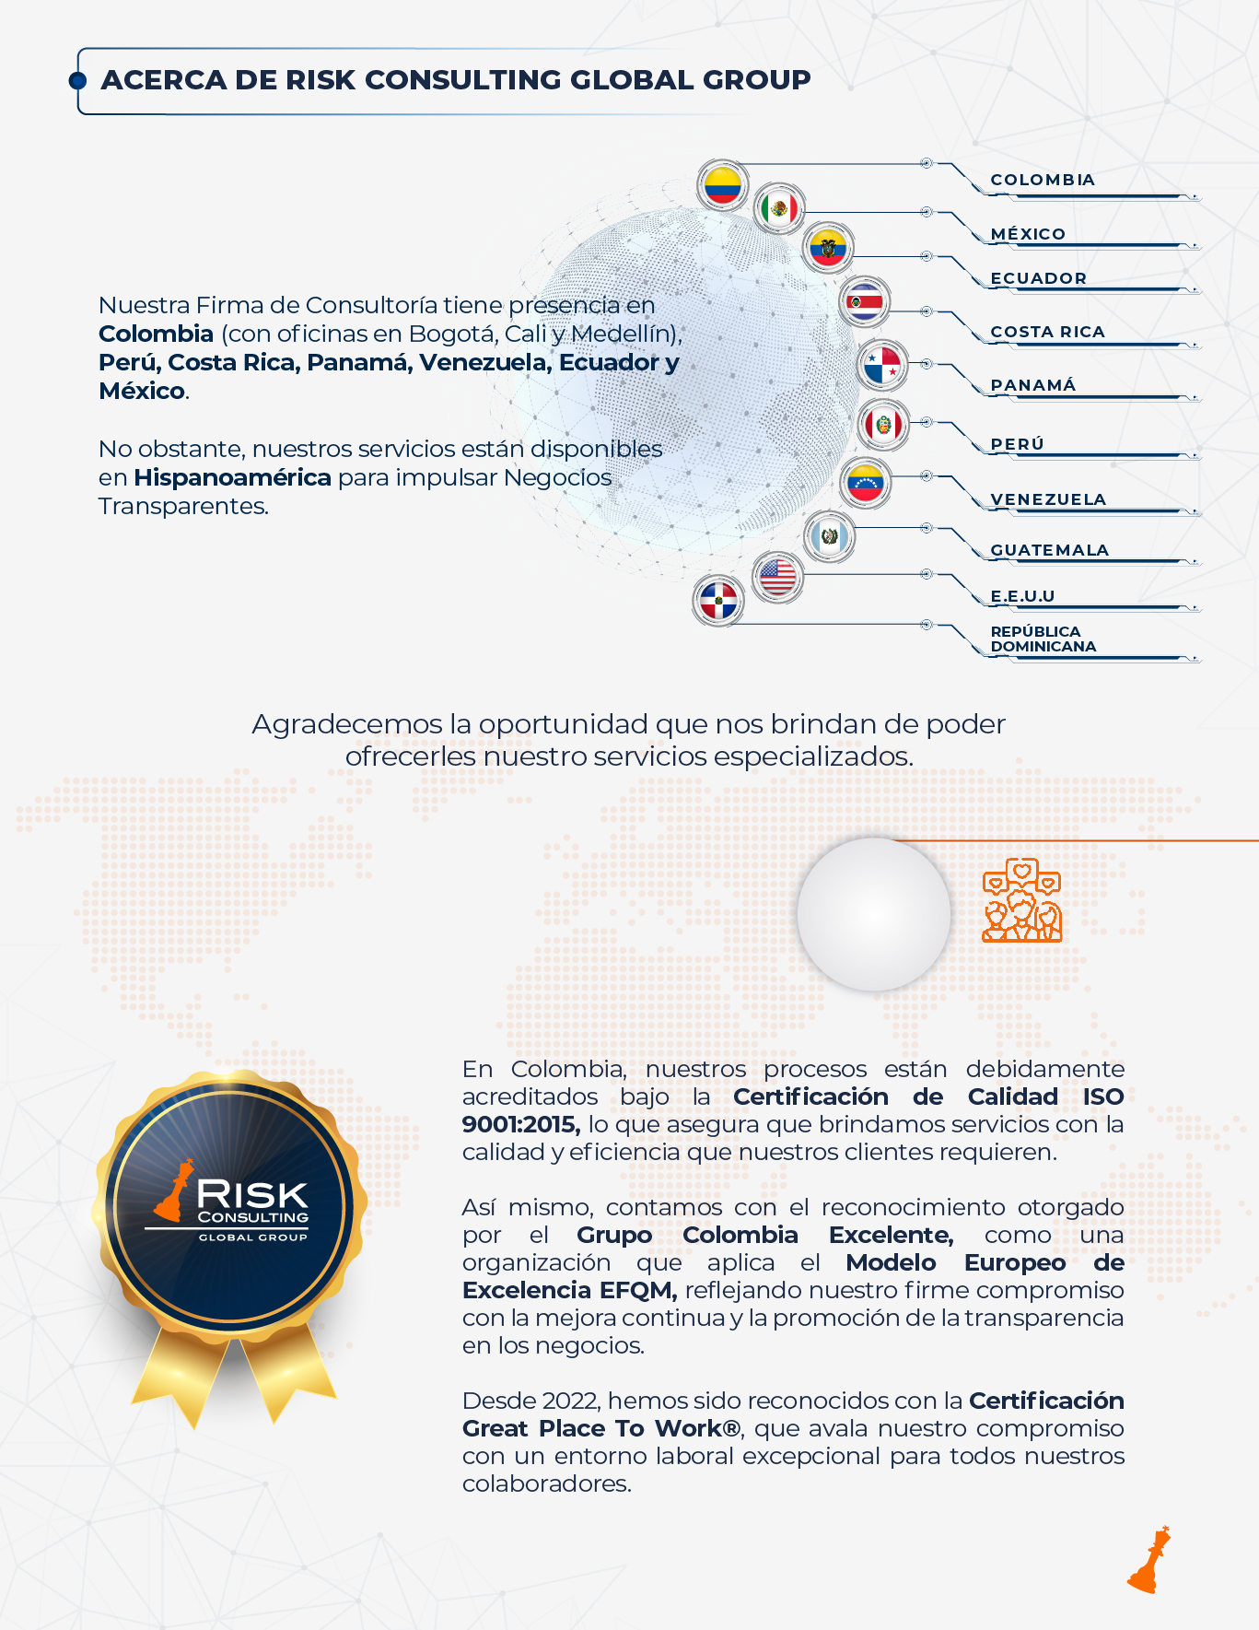

**+ DE 2.000  
CLIENTES**

**Contamos con más de 2.000 clientes en más de 30 países, quienes son nuestra mejor referencia de cumplimiento, calidad y transparencia con la que trabajamos continuamente.**



CÓDIGO: F-CO-10

VERSIÓN: 02

FECHA: 05/02/2025